

 

ROTINA DO BERCÁRIO

TERÇA-FEIRA 01-09-2020

**HORA DA CANÇÃO**

* Iniciar a aula com a história com gestos: A Lagarta. (Vídeo no blog)
* Momento da atividade: Objetos leves e pesados. (Vídeo no blog)

Momento da higienização (troca de fraldas**)**

* Aula Extra

Educação física Mabbya (blog tia Mabbya)

 Hora do lanche 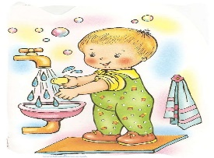Escovação e higienização  Soninho Momento da higienização

* Momento da música:Dança da imitação.( Vídeo no blog).

Saída.